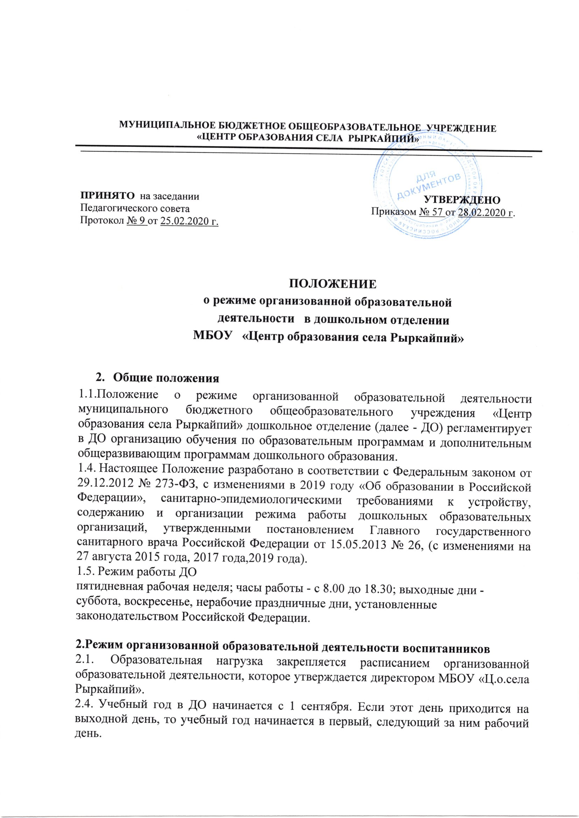

2.5. В октябре и мае в течение 12 календарных дней осуществляется диагностика результатов освоения образовательной программы.
2.6.Максимальная продолжительность непрерывного бодрствования детей 3-8 лет составляет 5,5 - 6 часов, до 3 лет - в соответствии с медицинскими рекомендациями.
2.7. Продолжительность ежедневных прогулок составляет 3-4 часа. Продолжительность прогулки определяется в зависимости от климатических условий. При температуре воздуха ниже минус 15 °С и скорости ветра более 7 м/с продолжительность прогулки сокращается.
- Прогулки организуются 2 раза в день: в первую половину дня и во вторую половину дня - после дневного сна или перед уходом детей домой.
- При организации режима пребывания детей более 5 часов организуется прием пищи с интервалом 3-4 часа и дневной сон.
2.10. На самостоятельную деятельность детей 3-8 лет (игры, подготовка к
образовательной деятельности, личная гигиена) в режиме дня отводится не менее 3
- 4 часов.
- Максимальная продолжительность организованной образовательной деятельности для детей раннего возраста от 1,5 до 3 лет составляет 10 мин. Образовательная деятельность осуществляется в первую и во вторую половину дня (по 8-10 минут). Возможно осуществление образовательной деятельности на игровой площадке во время прогулки.
- Максимальная продолжительность организованной образовательной деятельности для детей от 3 до 4-х лет составляет 15 минут, для детей от 4-х до 5-ти лет - 20 минут, для детей от 5 до 6-ти лет - 25 минут, для детей от 6-ти до 8-ми лет - 30 минут.
2.13. Максимально допустимый объем организованной образовательной нагрузки в
первой половине дня в младшей и средней группах составляет 30 и 40 минут
соответственно, а в старшей и подготовительной - 45 минут и 1,5 часа
соответственно. В середине времени, отведенного на организованную
образовательную деятельность, проводят физкультурные минутки. Перерывы
между периодами организованной образовательной деятельности - не менее 10
минут.
2.14. Организованная образовательная деятельность с детьми старшего
дошкольного возраста может осуществляться во второй половине дня после
дневного сна. Ее продолжительность составляет не более 25-30 минут. В середине организованной образовательной деятельности статического характера
проводятся физкультурные минутки.
- Организованная образовательная деятельность, требующая повышенной познавательной активности и умственного напряжения детей, организуется в первой половине дня. Для профилактики утомления детей проводятся физкультурные, музыкальные занятия и т.п.
- Формами двигательной деятельности детей в дошкольном отделении являются утренняя гимнастика, занятия физической культурой в помещении и на воздухе, физкультурные минутки, подвижные игры, спортивные упражнения и другие.
В объеме двигательной активности воспитанников 5-8 лет предусматривается в организованных формах оздоровительно-воспитательная деятельность 6-8 часов в неделю с учетом психофизиологических особенностей детей, времени года и режима работы ДО.
2.17.С детьми второго и третьего года жизни организованная образовательная деятельность по физическому развитию основной образовательной программы осуществляют по подгруппам 2-3 раза в неделю.
2.18. Организованная образовательная деятельность по физическому развитию основной образовательной программы для детей в возрасте от 3 до 8 лет организуются не менее 3 раз в неделю. Длительность занятий по физическому развитию зависит от возраста детей и составляет: младшая группа - 15 минут, средняя группа - 20 минут, старшая группа - 25 минут, подготовительная группа -30 минут.
2.19. Один раз в неделю для детей 5-8 лет круглогодично ( при соответствии погодныхусловий) организованнаяобразовательная деятельность по физическому развитию детей организовывается на открытом воздухе (при отсутствии у детей медицинских противопоказаний иналичии у детей спортивной одежды, соответствующей погодным условиям).
2.20. Для достижения достаточного объема двигательной активности детей
используются все организованные формы работы с использованием физических
упражнений с широким включением подвижных игр, спортивных упражнений.
2.21. Режим организованной образовательной деятельности по
дополнительному образованию устанавливается расписанием организованной
образовательной деятельности.
2.22. В теплое время года непосредственная образовательная деятельность детей организуется по возможности на открытом воздухе.
2.23. Конкретный режим посещения ребенком дошкольного отделения устанавливается договором об образовании, заключаемом между дошкольным отделенем и родителями (законными представителями) ребёнка.

МУНИЦИПАЛЬНОЕ БЮДЖЕТНОЕ ОБЩЕОБРАЗОВАТЕЛЬНОЕ УЧРЕЖДЕНИЕ
«ЦЕНТР ОБРАЗОВАНИЯ СЕЛА РЫРКАЙПИЙ»
_____________________________________________________________________________________________

ПРИНЯТО на заседании УТВЕРЖДЕНО
Педагогического совета Приказом № 57 от 28.02.2020 г.

Протокол № 9 от 25.02.2020 г.

ПОЛОЖЕНИЕ
о режиме организованной образовательной
деятельности в дошкольном отделении
МБОУ «Центр образования села Рыркайпий»

- Общие положения
1.1.Положение о режиме организованной образовательной деятельности муниципального бюджетного общеобразовательного учреждения «Центр образования села Рыркайпий» дошкольное отделение (далее - ДО) регламентирует в ДО организацию обучения по образовательным программам и дополнительным общеразвивающим программам дошкольного образования.
- Настоящее Положение разработано в соответствии с Федеральным законом от 29.12.2012 № 273-ФЗ, с изменениями в 2019 году «Об образовании в Российской Федерации», санитарно-эпидемиологическими требованиями к устройству, содержанию и организации режима работы дошкольных образовательных организаций, утвержденными постановлением Главного государственного санитарного врача Российской Федерации от 15.05.2013 № 26, (с изменениями на 27 августа 2015 года, 2017 года,2019 года).
- Режим работы ДО
пятидневная рабочая неделя; часы работы - с 8.00 до 18.30; выходные дни - суббота, воскресенье, нерабочие праздничные дни, установленные законодательством Российской Федерации.

2.Режим организованной образовательной деятельности воспитанников
2.1. Образовательная нагрузка закрепляется расписанием организованной
образовательной деятельности, которое утверждается директором МБОУ «Ц.о.села Рыркайпий».
- Учебный год в ДО начинается с 1 сентября. Если этот день приходится на выходной день, то учебный год начинается в первый, следующий за ним рабочий день.
- Для воспитанников группы раннего возраста устанавливается адаптационный период в течение года.
2.4.Продолжительность летне-оздоровительного периода 92 календарных дня (с 1 июня по 31 августа).
2.5. В октябре и мае в течение 12 календарных дней осуществляется диагностика результатов освоения образовательной программы.
2.6.Максимальная продолжительность непрерывного бодрствования детей 3-8 лет составляет 5,5 - 6 часов, до 3 лет - в соответствии с медицинскими рекомендациями.
2.7. Продолжительность ежедневных прогулок составляет 3-4 часа. Продолжительность прогулки определяется в зависимости от климатических условий. При температуре воздуха ниже минус 15 °С и скорости ветра более 7 м/с продолжительность прогулки сокращается.
- Прогулки организуются 2 раза в день: в первую половину дня и во вторую половину дня - после дневного сна или перед уходом детей домой.
- При организации режима пребывания детей более 5 часов организуется прием пищи с интервалом 3-4 часа и дневной сон.
2.10. На самостоятельную деятельность детей 3-8 лет (игры, подготовка к
образовательной деятельности, личная гигиена) в режиме дня отводится не менее 3
- 4 часов.
- Максимальная продолжительность организованной образовательной деятельности для детей раннего возраста от 1,5 до 3 лет составляет 10 мин. Образовательная деятельность осуществляется в первую и во вторую половину дня (по 8-10 минут). Возможно осуществление образовательной деятельности на игровой площадке во время прогулки.
- Максимальная продолжительность организованной образовательной деятельности для детей от 3 до 4-х лет составляет 15 минут, для детей от 4-х до 5-ти лет - 20 минут, для детей от 5 до 6-ти лет - 25 минут, для детей от 6-ти до 8-ми лет - 30 минут.
2.13. Максимально допустимый объем организованной образовательной нагрузки в
первой половине дня в младшей и средней группах составляет 30 и 40 минут
соответственно, а в старшей и подготовительной - 45 минут и 1,5 часа
соответственно. В середине времени, отведенного на организованную
образовательную деятельность, проводят физкультурные минутки. Перерывы
между периодами организованной образовательной деятельности - не менее 10
минут.
2.14. Организованная образовательная деятельность с детьми старшего
дошкольного возраста может осуществляться во второй половине дня после
дневного сна. Ее продолжительность составляет не более 25-30 минут. В середине организованной образовательной деятельности статического характера
проводятся физкультурные минутки.
- Организованная образовательная деятельность, требующая повышенной познавательной активности и умственного напряжения детей, организуется в первой половине дня. Для профилактики утомления детей проводятся физкультурные, музыкальные занятия и т.п.
- Формами двигательной деятельности детей в дошкольном отделении являются утренняя гимнастика, занятия физической культурой в помещении и на воздухе, физкультурные минутки, подвижные игры, спортивные упражнения и другие.
В объеме двигательной активности воспитанников 5-8 лет предусматривается в организованных формах оздоровительно-воспитательная деятельность 6-8 часов в неделю с учетом психофизиологических особенностей детей, времени года и режима работы ДО.
2.17.С детьми второго и третьего года жизни организованная образовательная деятельность по физическому развитию основной образовательной программы осуществляют по подгруппам 2-3 раза в неделю.
2.18. Организованная образовательная деятельность по физическому развитию основной образовательной программы для детей в возрасте от 3 до 8 лет организуются не менее 3 раз в неделю. Длительность занятий по физическому развитию зависит от возраста детей и составляет: младшая группа - 15 минут, средняя группа - 20 минут, старшая группа - 25 минут, подготовительная группа -30 минут.
2.19. Один раз в неделю для детей 5-8 лет круглогодично ( при соответствии погодныхусловий) организованнаяобразовательная деятельность по физическому развитию детей организовывается на открытом воздухе (при отсутствии у детей медицинских противопоказаний иналичии у детей спортивной одежды, соответствующей погодным условиям).
2.20. Для достижения достаточного объема двигательной активности детей
используются все организованные формы работы с использованием физических
упражнений с широким включением подвижных игр, спортивных упражнений.
2.21. Режим организованной образовательной деятельности по
дополнительному образованию устанавливается расписанием организованной
образовательной деятельности.
2.22. В теплое время года непосредственная образовательная деятельность детей организуется по возможности на открытом воздухе.
2.23. Конкретный режим посещения ребенком дошкольного отделения устанавливается договором об образовании, заключаемом между дошкольным отделенем и родителями (законными представителями) ребёнка.

